
Об утверждении Плана по управлению пастбищами и их использованию в города Кентау на 2017-2018 годы
С истёкшим сроком
Решение Кентауского городского маслихата Южно-Казахстанской области от 22 декабря 2017 года № 117. Зарегистрировано Департаментом юстиции Южно-Казахстанской области 10 января 2018 года № 4392. Прекращено действие в связи с истечением срока
В соответствии с подпунктом 15) пункта 1 статьи 6 Закона Республики Казахстан "О местном управлении и самоуправлении" от 23 января 2001 года и подпунктом 1) статьи 8 Закон Республики Казахстан от 20 февраля 2017 года "О пастбищах" городской маслихат РЕШИЛ:
1. Утвердить План по управлению пастбищами и их использованию в города Кентау на 2017-2018 годы согласно приложению.
2. Государственному учреждению "Аппарат Кентауского городского маслихата" в установленном законодательством Республики Казахстан порядке обеспечить;
1) государственную регистрацию настоящего решения в территориальном органе юстиции;
2) в течение десяти календарных дней со дня государственной регистрации настоящего решения маслихата направление его копии в бумажном и электронном виде на казахском и русском языках в Республиканское государственное предприятие на праве хозяйственного ведения "Республиканский центр правовой информации" для официального опубликования и включения в Эталонный контрольный банк нормативных правовых актов Республики Казахстан;
3) в течение календарных дней после государственной регистрации настоящего решения направление его копии на официальное опубликование в периодические печатные издания, распространяемых на территории города Кентау;
4) размещение настоящего решения на интернет-ресурсе Кентауского городского маслихата после его официального опубликования.
3. Настоящее решение вводится в действие по истечении десяти календарных дней после дня его первого официального опубликования.
Председатель сессии
городского маслихата | Г. Андосов
Секретарь городского маслихата | Т. Балабиев
Утвержден
решением Кентауского
городского маслихата
от 22 декабря 2017 года
№ 117
План по управлению пастбищами и их использованию в города Кентау на 2017-2018 годы
Настоящий План по управлению пастбищами и их использованию по городе Кентау на 2017-2018 годы (далее – План) разработан в соответствии с Законами Республики Казахстан от 20 февраля 2017 года "О пастбищах", от 23 января 2001 года "О местном государственном управлении и самоуправлении в Республике Казахстан", приказом Заместителя Премьер-Министра Республики Казахстан - Министра сельского хозяйства Республики Казахстан от 24 апреля 2017 года № 173 "Об утверждении Правил рационального использования пастбищ" (зарегистрирован в Министерстве юстиции Республики Казахстан 28 апреля 2017 года № 15090), приказом Министра сельского хозяйства Республики Казахстан от 14 апреля 2015 года № 3-3/332 "Об утверждении предельно допустимой нормы нагрузки на общую площадь пастбищ" (зарегистрирован в Министерстве юстиции Республики Казахстан 15 мая 2015 года № 11064).
План принимается в целях рационального использования пастбищ, устойчивого обеспечения потребности в кормах и предотвращения процессов деградации пастбищ.
План содержит:
1) схему (карту) расположения пастбищ на территории административно-территориальной единицы в разрезе категорий земель, собственников земельных участков и землепользователей на основании правоустанавливающих документов;
2) приемлемые схемы пастбищеоборотов;
3) карту с обозначением внешних и внутренних границ и площадей пастбищ, в том числе сезонных, объектов пастбищной инфраструктуры;
4) схему доступа пастбищепользователей к водоисточникам (озерам, рекам, прудам, копаням, оросительным или обводнительным каналам, трубчатым или шахтным колодцам), составленную согласно норме потребления воды;
5) схему перераспределения пастбищ для размещения поголовья сельскохозяйственных животных физических и (или) юридических лиц, у которых отсутствуют пастбища, и перемещения его на предоставляемые пастбища;
6) схему размещения поголовья сельскохозяйственных животных на отгонных пастбищах физических и (или) юридических лиц, не обеспеченных пастбищами, расположенными в сельском округе;
7) календарный график по использованию пастбищ, устанавливающий сезонные маршруты выпаса и передвижения сельскохозяйственных животных;
8) иные требования, необходимые для рационального использования пастбищ на соответствующей административно-территориальной единице.
План принят с учетом сведений о состоянии геоботанического обследования пастбищ, сведений о ветеринарно-санитарных объектах, данных о численности поголовья сельскохозяйственных животных с указанием их владельцев – пастбищепользователей, физических и (или) юридических лиц, данных о количестве гуртов, отар, табунов, сформированных по видам и половозрастным группам сельскохозяйственных животных, сведений о формировании поголовья сельскохозяйственных животных для выпаса на отгонных пастбищах, особенностей выпаса сельскохозяйственных животных на культурных и аридных пастбищах, сведений о сервитутах для прогона скота и иных данных, предоставленных государственными органами, физическими и (или) юридическими лицами.
Общая площадь г. Кентау составляет 52767 гектар. Площадь земель сельскохозяйственного назначения составляет 40600 гектар, в том числе: пахотные земли – 4216 гектар, орошаемые земли – 2300 гектар, многолетние насаждения – 716 гектар, сенокосы – 576 гектар, пастбища – 35092 гектар.
По категориям земель:
земли сельскохозяйственного назначения – 40600 гектар.
земли населенных пунктов – 10832 гектар.
земли промышленности, транспорта, связи, для нужд космической деятельности, обороны, национальной безопасности и иного несельскохозяйственного назначения – 414 гектар.
земли особо охраняемых природных территорий – нет.
земли лесного фонда – нет.
земли водного фонда – 754,0 гектар.
Почти половина сельскохозяйственных земель, принадлежит негосударственным субъектам. А именно: 15774 гектар пренадлежит 382 фермерским хозяйствам, 3642 гектар пренадлежит 18 негосударственным юридическим лицам.
Главной целью является – управление пастбищами, рациональное использование пастбищ, стабильное обеспечение кормами и предотвращение процессов деградации пастбищ.
Городские водные ресурсы состоят из поверхностных вод. А именно, реки Ырмак и Байылдыр. В сельской местности нет естественных озер. Реки Ырмак и Байылдыр обеспечивают водой водохранилище Ырмак озен.
Город Кентау расположен у подножия хребта Каратау. Северо-Восточная и Юго-Восточная части города являются плоскогорьем. Высота плоскогорья 430-500 м. Высота западной части 405-470 м.
Основные водные потоки проходят по горным хребтам Ырмак, Байылдыр и Хантаги. Погода теплая, сухая. На большей территории чаще всего снежный покров неустойчив, средняя толщина снега 20-40 см.
Средняя продолжительность безморозного периода 185-200 дней.
Годовой объем влаги 425-457 мм, при температуре свыше 10 градусов объем влаги 130-250 мм.
Для полного обеспечения населения продуктами питания, необходимо полноценно обеспечить скот кормами, для этого необходимо более эффективно и рационально использовать пастбища.
Сохранение и использование природных пастбищ в соответствии с современными требованиями для устойчивого развития животноводства, при этом сохраняя отношения, являются актуальными задачами. Конечно, надежным способом решить эти задачи, является осуществление мер по улучшению состояния пастбищ, эффективно и рационально их использовать.
В настоящее время в городе насчитывается 12541 голов крупного рогатого скота, 54558 голов мелкого рогатого скота и 1811 голов лошадей.
Сведения о количестве поголовья скота, имеющихся площадей природных пастбищ и требуемых площадей природных пастбищ в разрезе сельских и поселковых округов Тюлькубасского района:
№ | Сельский округ | Верблюд | Лощадь | В том числе | Требующих природных пастбищ
 |  |  |  | Содержащихся в неволе
1 | 2 | 3 | 4 | 5 | 6
1 | Кентау | 52 | 978 | 81 | 897
2 | Байылдыр | - | 136 | 14 | 122
3 | Ачисай | - | 160 | 22 | 138
4 | Хантаги | - | 186 | 25 | 161
5 | Карнак |  | 351 | 30 | 321
 | Всего: | 52 | 1811 | 172 | 1639

Крупнорогатый скот | В том числе | Требует природных пастбищ, | Мелкорогатый скот | В том числе | Требует природных пастбищ
 | Содержащихся в неволе |  |  | Содержащихся в неволе
7 | 8 | 9 | 10 | 11 | 12
4247 | 455 | 3792 | 18247 | 1850 | 16397
660 | 62 | 598 | 3507 | 410 | 3097
740 | 74 | 666 | 10836 | 1058 | 9328
1121 | 81 | 1040 | 6009 | 620 | 5389
5773 | 480 | 5293 | 15959 | 985 | 14974
12541 | 1152 | 11389 | 54558 | 4923 | 49185

Уровень обеспеченности скота на пастбищах
№ | Число сельских округов | Общая площадь пастбищных угодий в сельских округах гектар | Поголовья и площадь требуемых пастбищных угодии, гектар
 |  |  | Лощадь | Норма, гектар | Требуемые пастбищные угодия, гектар | Крупнорогатый скот
1 | 2 | 3 | 4 | 5 | 6 | 7
1 | Кентау | 2577 | 897 | 9,0 | 8073 | 3792
2 | Байылдыр | 1455 | 122 | 9,0 | 1098 | 598
3 | Ачисай | 8109 | 138 | 9,0 | 1242 | 666
4 | Хантаги | 1304 | 161 | 9,0 | 1449 | 1040
5 | Карнак | 35092 | 321 | 9,0 | 2889 | 5293
 | Всего: | 48 537 | 1639 | 9,0 | 14 751 | 11 389

Норма, гектар | Требуемые пастбищные угодия, гектар | Мелкорогатый скот | Норма, гектар | Требуемые пастбищные угодия, гектар | Общея площадь требуемых пастбищных угодии, гектар | Общая разница в районе пастбищ и необходимых пастбищ, (+,-)
8 | 9 | 10 | 11 | 12 | 13 | 14
8,0 | 30336 | 16397 | 2,5 | 40992 | 79 401 | -76824
8,0 | 4784 | 3097 | 2,5 | 7742 | 13624 | -12169
8,0 | 5328 | 9328 | 2,5 | 23320 | 29890 | -21781
8,0 | 8320 | 5389 | 2,5 | 13472 | 23241 | -21937
8,0 | 42344 | 14974 | 2,5 | 37435 | 82668 | -47576
8,0 | 91 112 | 49185 | 2,5 | 122 961 | 228 824 | -180287

Ветеринарно-санитарные помещения, обслуживающие домашних животных: ветеринарные станции - 5, купка мелко рогатого скота - 6, пункт искусственного осеменение - 4, биотермические котловины - 3.
Информация о ветеринарно-санитарных учреждениях
№  п/п | Сельские округа | Ветеринарные станции | Купка мелкорогатого скота | Пункт искусственного осеменение | Биотермические котловины
1 | Кентау | 1 | 2 | 1 | 2
2 | Байылдыр | 1 | 1 | - | -
3 | Ачисай | 1 | 1 | 1 | -
4 | Хантаги | 1 | 1 | 1 | -
5 | Карнак | 1 | 1 | 1 | 1
 | Всего: | 5 | 6 | 4 | 3

Оценка массивной урожайности природно – кормовых угодий и кормовых единиц (центнер/гектар):
Рекомендация использоввание сезонных пастбищ | Качество урожайности пастбищ по кормовым единицам (центнер/гектар)
 | хорошо | выше среднего | средне | ниже среднего | плохо
1 | 2 | 3 | 4 | 5 | 6
Весенне-летнее,  Осенне- летнее | 11,0выше | 7,0-11,0 | 4,0-6,9 | 2,0-3,9 | 2,0 ниже
Весеннее | 7,5 выше | 5,5-7,5 | 3,0-5,4 | 1,5-2,9 | 1,5 ниже
Осеннее | 3,0-4,0 | 2,0-2,9 | 1,0-1,9 | - | 1,0 ниже
Веснне- осеннее | Оценивается в два сезона, весннее- осеннее

Поток корма оценивается по следующим показателям.
Рекомендация использоввание сезонных пастбищ | Фертильность корма (объем кормовой единицы в 100 килограмм сухой массы)
 | хорошо | средне | плохо
1 | 2 | 3 | 4
Весеннее | выше 68 | 51-69 | ниже 51
Весенне-летнее, осенне-летнее | выше 50 | 40-50 | ниже 40
Осеннее | выше 40 | 30-40 | ниже 30

1. Город Кентау
Центр – город Кентау.
Количество населения – 67713 человека.
Общая площадь города - 7104 гектар.
В том числе:
пастбищная земля - 2577 гектар.
Данные о количестве поголовья скота сельскохозяйственных животных по месту жительства.
№ | Населенные пункты | Верблюд | Лощадь | Крупнорогатый скот | Мелкорогатый скот
1 | Кентау | 52 | 978 | 4247 | 18247
 | Всего | 52 | 978 | 4247 | 18247

Информация о ветеринарно-санитарных учреждениях:
№  п/п | Сельские округа | Ветеринарные станции | Купка мелкорогатого скота | Пункт искусственного осеменения | Биотермические котловины
1 | Кентау | 1 | 2 | 1 | 2
 | Всего | 1 | 2 | 1 | 2

График использования календаря пастбищ для распределения сельскохозяйственных животных и сезонных маршрутов распространения. Продолжительность пастбищного периода следующая:
№ | Форма выпуска, срок перегона скота в горной зоне | Срок возврата скота в горной зоне выпуска | Примечание
1 | Апрель - май | Август - сентябрь

График потребности в пастбище скота сельскохозяйственных животных:
№  п/п | Населенные пункты | Общая площадь пастбищ в населенных пунктах, гектар | Поголовья скота и требуемая площадь пастбищных земель, гектар
 |  |  | Лощадь | Норма, гектар | Необхадимые патсбища, гектар | Крупнорогатый скот
1 | 2 | 3 | 4 | 5 | 6 | 7
1 | Кентау | 2577 | 897 | 9,0 | 8073 | 3792
 | Всего | 2577 | 897 | 9,0 | 8073 | 3792

Норма гектар | Необходимые пастбища, гектар | Мелкорогатый скот | Норма, гектар | Необходимые пастбища, гектар | Общая площадь необходимых пастбищ, гектар | Разница между общей пастбищей и необходимой пастбищ в населенных пунктах, (-,+)
8 | 9 | 10 | 11 | 12 | 13 | 14
8,0 | 30336 | 16397 | 2,5 | 40992 | 76824 | -76824
8,0 | 30336 | 16397 | 2,5 | 40992 | 76824 | -76824

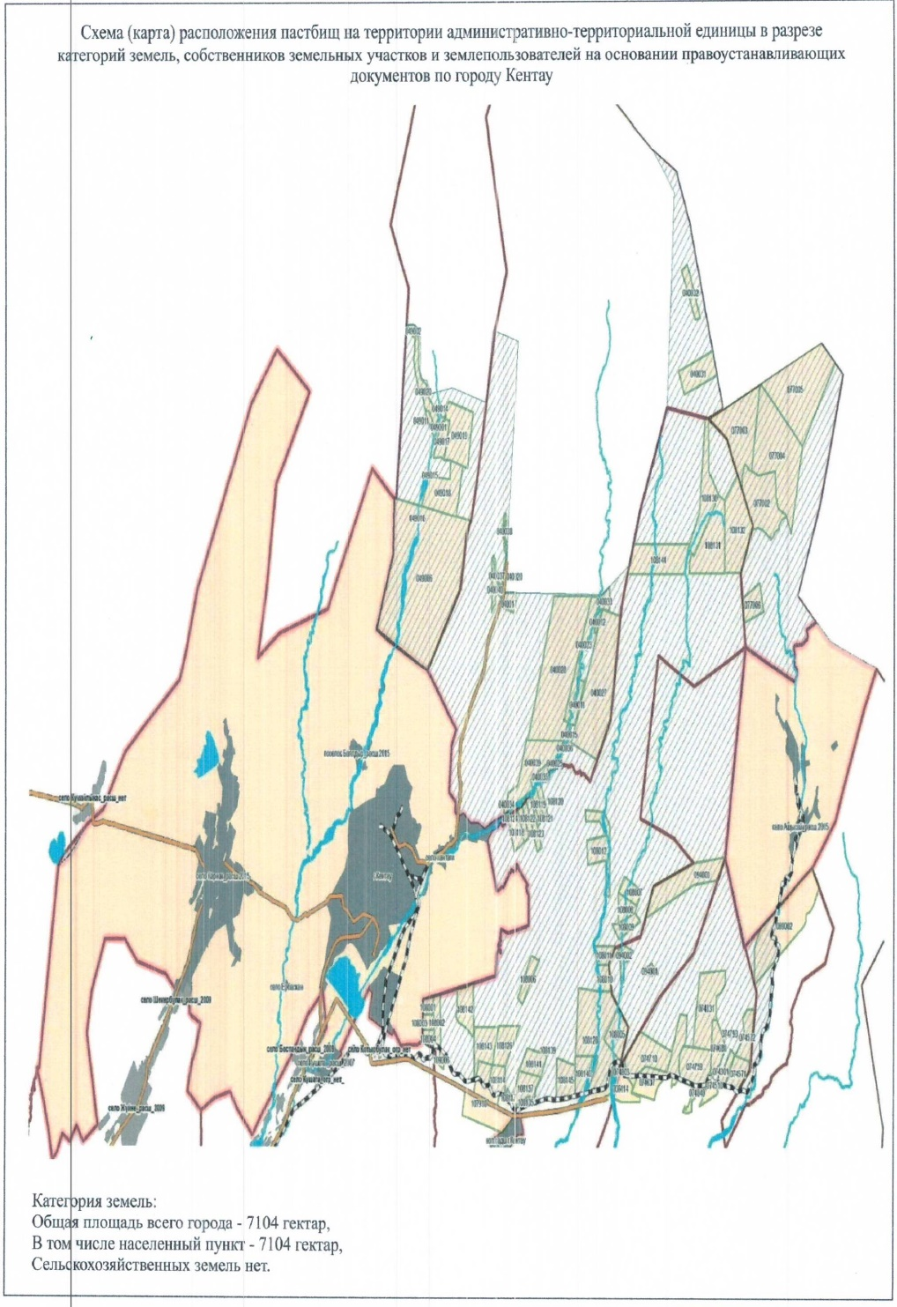

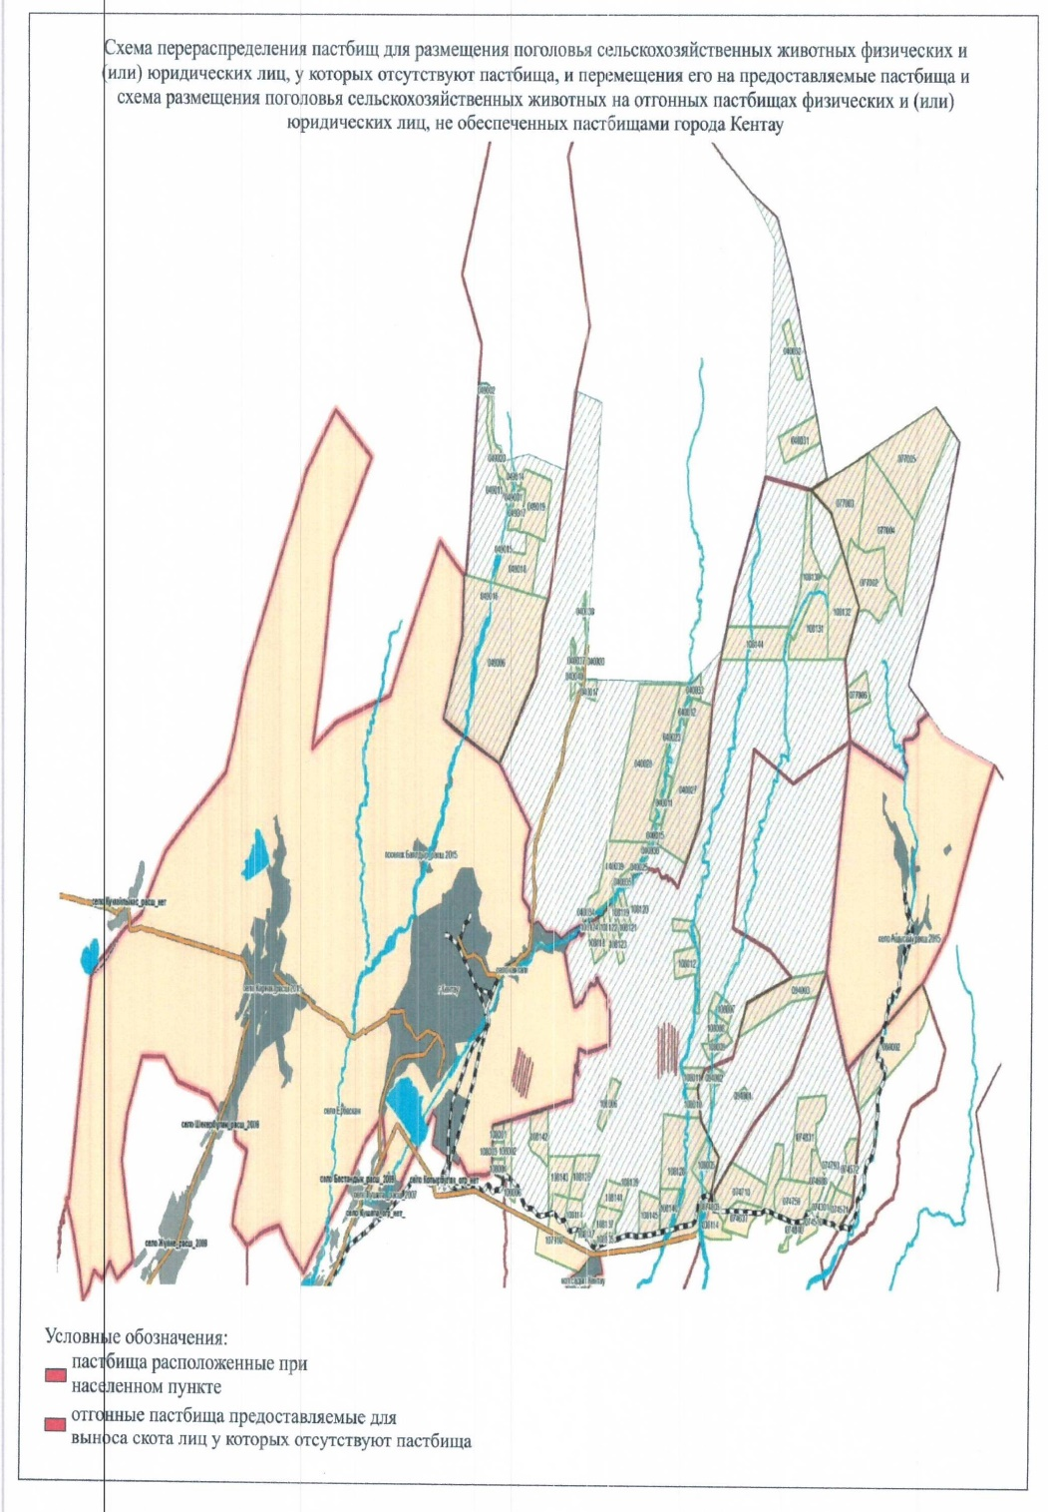

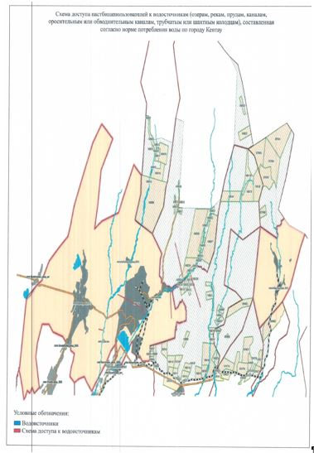

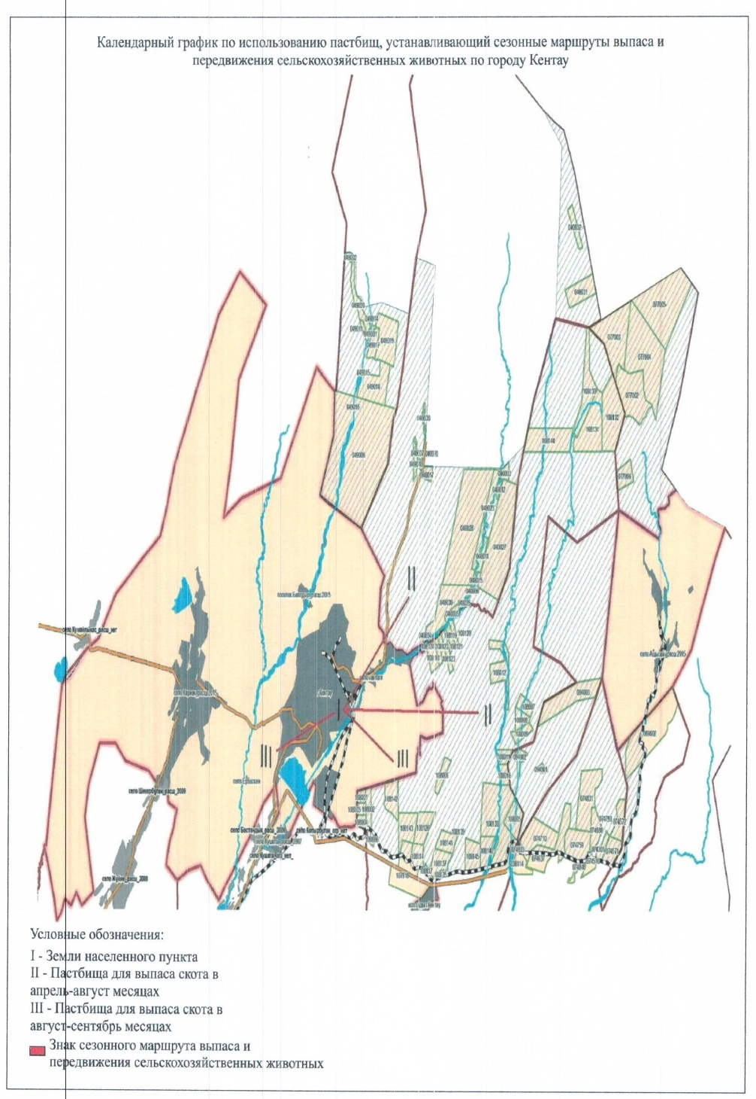

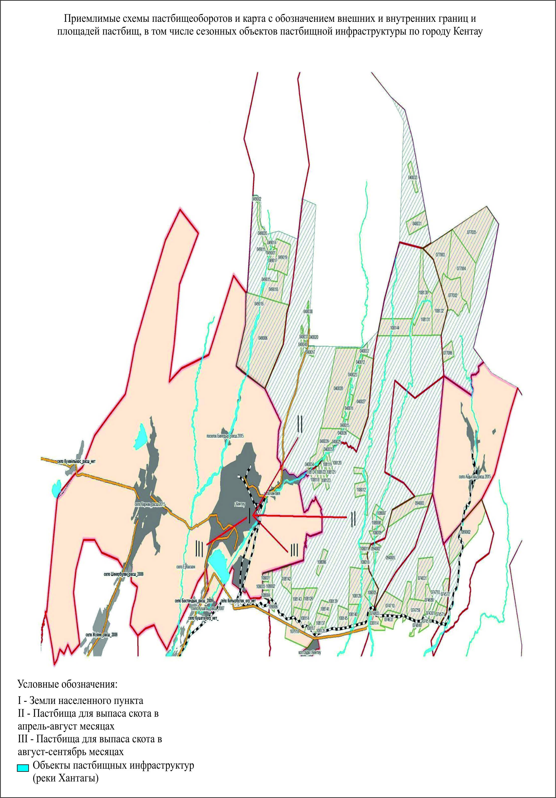

2. Село Байылдыр.
Центр – село Байылдыр.
Количество населения – 1528 человека.
Общая площать села – 1562 гектар.
В том числе:
пастбищная земля- 1455 гектар.
Данные о количестве поголовья скота сельскохозяйственных животных по населенным пунктам:
№ | Населенные пункты | Верблюд | Лощадь | Крупнорогатый скот | Мелкорогатый скот
1 | Байылдыр | - | 136 | 660 | 3507
 | Всего | - | 136 | 660 | 3507

Данные о ветеринарно-санитарных учреждениях:
№ | Населенные пункты | Ветеринарные станции | Купка мелкорогатого скота | Пункт искусственного осеменения | Биотермические котловины
1 | Байылдыр | 1 | 1 | - | -
 | Всего | 1 | 1 | - | -

График календаря использования пастбищ для распределения сельскохозяйственных животных и сезонных маршрутов распространения. Продолжительность пастбищного периода следующая:
№ | Форма выпуска, срок перегона скота в горной зоне | Срок возврата скота в горной зоне выпуска | Примечание
1 | Апрель - май | Август - сентябрь

График потребности в пастбище скота сельскохозяйственных животных:
№ | Населенные пункты | Общая площадь пастбищ в населенных пунктах, гектар | Поголовья скота и требуемая площадь пастбищных земель, гектар
 |  |  | Лощадь | Норма, гектар | Необходимые пастбища, гектар | Крупнорогатый скот
1 | 2 | 3 | 4 | 5 | 6 | 7
1 | Байылдыр | 1455 | 122 | 9,0 | 1098 | 598
 | Всего | 1455 | 122 | 9,0 | 1098 | 598

Норма, гектар | Необходимые пастбища, гектар | Мелкорогатый скот | Норма, гектар | Необходимые пастбища, гектар | Общая площадь необходимых пастбищ, гектар | Разница между общей пастбищей и необходимой пастбищ в населенных пунктах, (-,+)
8 | 9 | 10 | 11 | 12 | 13 | 14
8,0 | 4784 | 3097 | 2,5 | 7742 | 12169 | 10714
8,0 | 4784 | 3097 | 2,5 | 7742 | 12169 | 10714

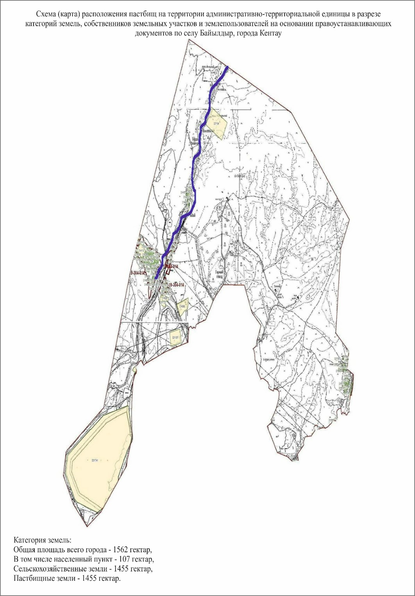

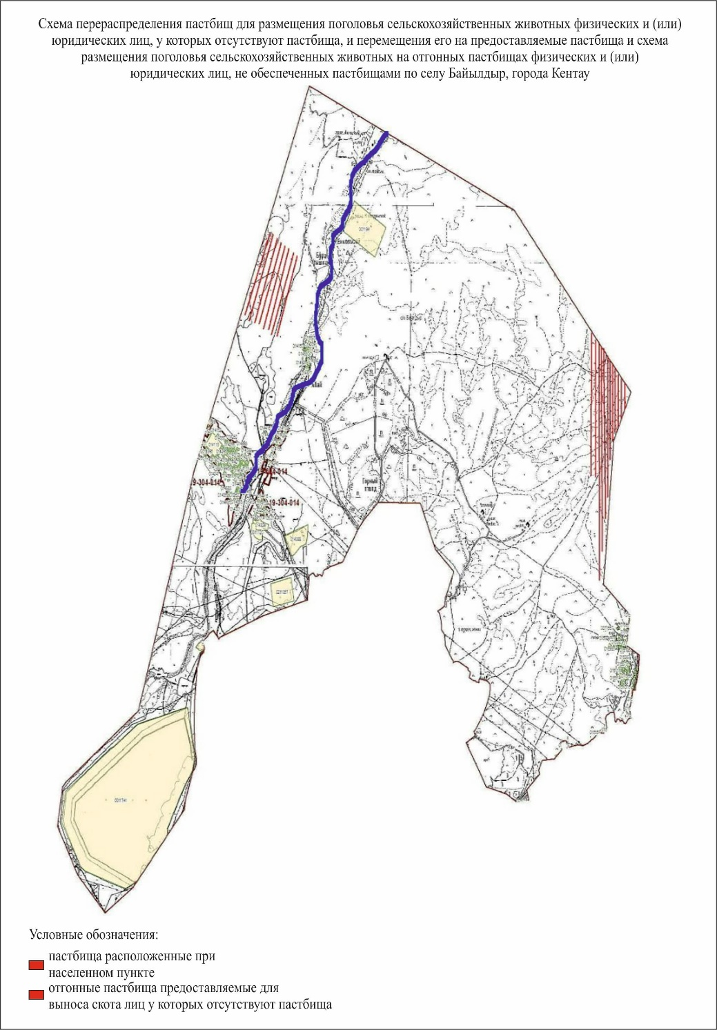

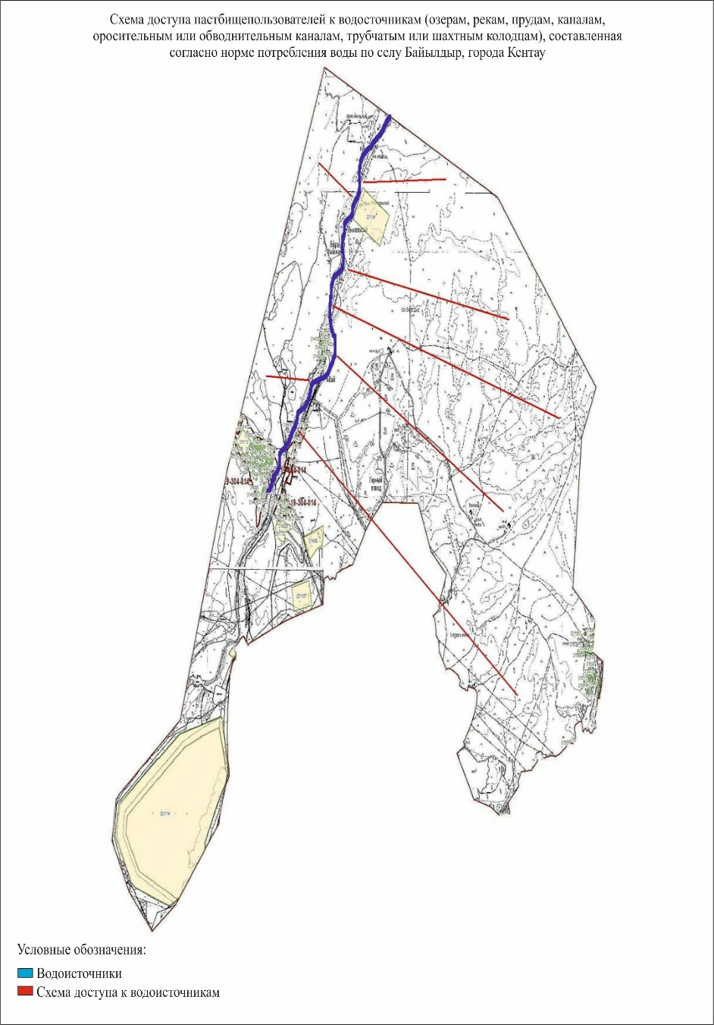

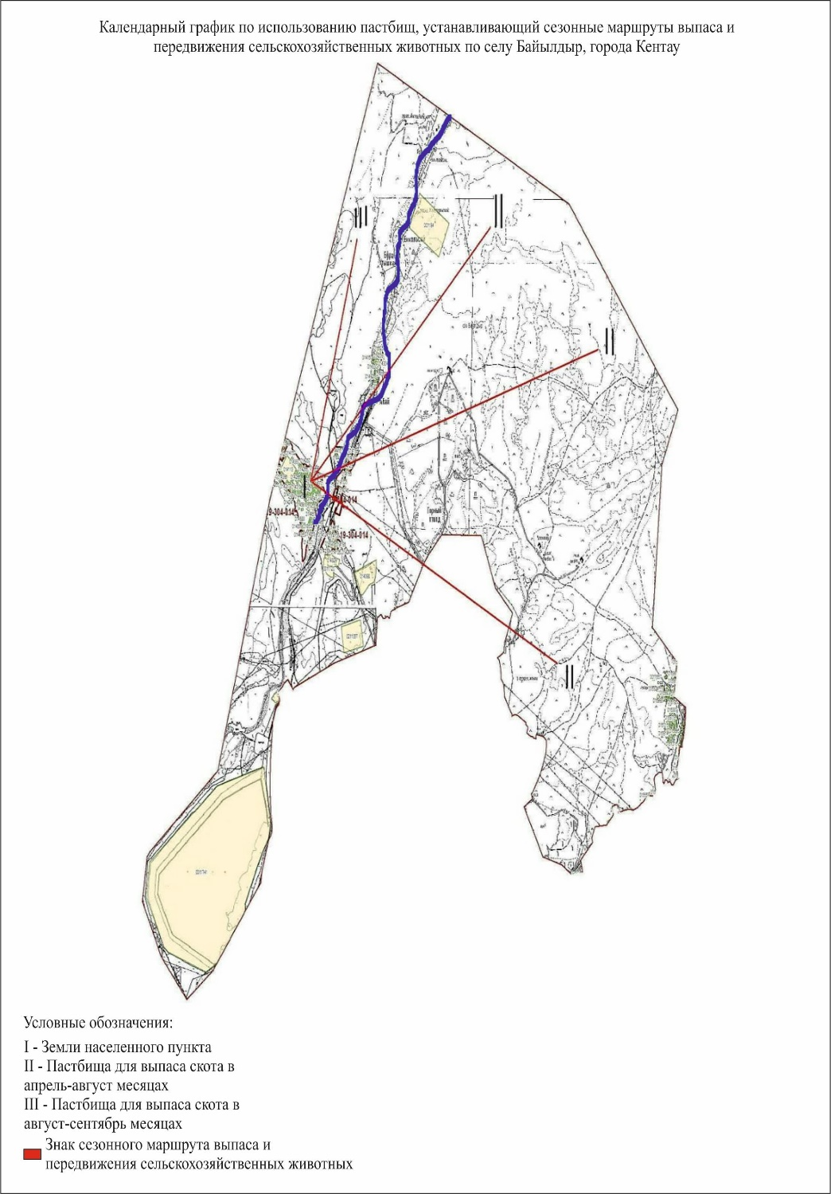

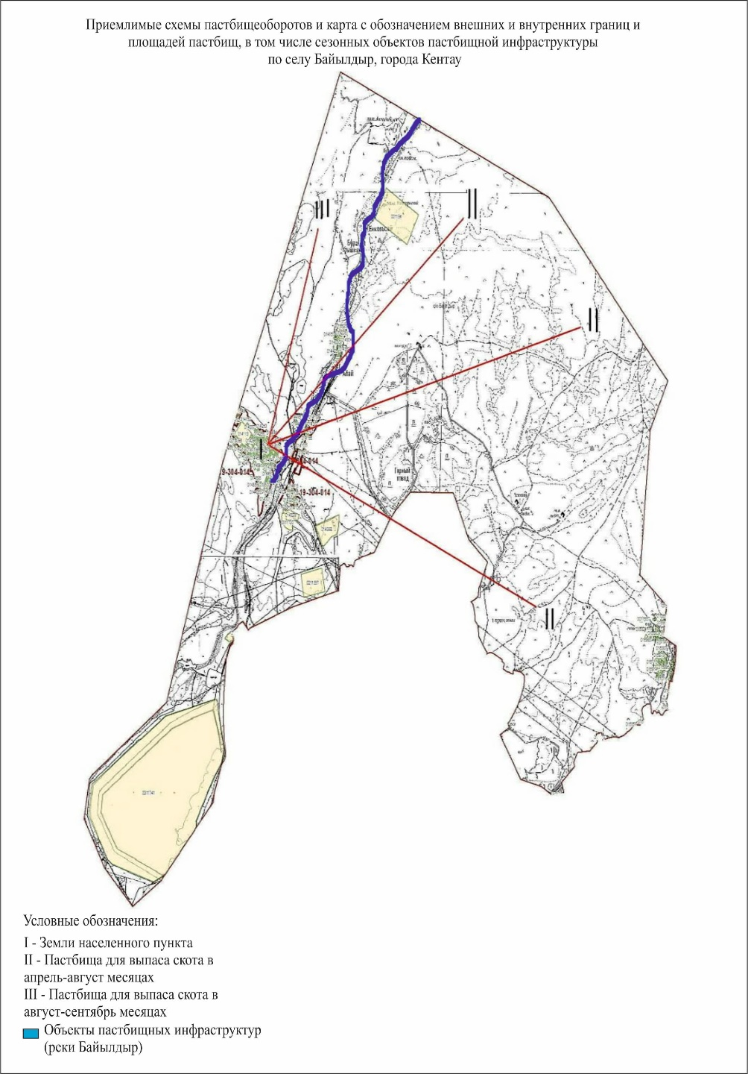

2. Село Хантаги.
Центр – село Хантаги
Количество населения-6364 человека.
Общая площадь села – 1610 гектар.
В том числе:
пастбищная земля-1304 гектар.
Данные о количестве поголовья скота сельскохозяйственных животных по населенным пунктам:
№ | Населенные пункты | Верблюд | Лощадь | Крупнорогатый скот | Мелкорогатый скот
1 | Хантаги | - | 186 | 1121 | 6009
 | Всего | - | 186 | 1121 | 6009

Данные о ветеринарно-санитарных учреждениях:
№ | Населенные пункты | Ветеринарные стации | Купка мелкорогатого скота | Пункт искусственного осеменения | Биотермические котловины
1 | Хантаги | 1 | 1 | 1 | -
 | Всего | 1 | 1 | 1 | -

График календаря использования пастбищ для распределения сельскохозяйственных животных и сезонных маршрутов распространения. Продолжительность пастбищного периода следующая:
№  п/п | Форма выпуска, срок перегона скота в горной зоне | Срок возврата скота в горной зоне выпуска | Примечание
1 | Апрель - май | Август - сентябрь

График потребности в пастбище скота сельскохозяйственных животных:
№  п/п | Населенные пункты | Общая площадь пастбищ в населенных пунктах, гектар | Поголовья скота и требуемая площадь пастбищных земель, гектар
 |  |  | Лощадь | Норма,  гектар | Необходимые пастбища, гектар | Крупнорогатый скот
1 | 2 | 3 | 4 | 5 | 6 | 7
1 | Хантаги | 1304 | 161 | 9,0 | 1449 | 1040
 | Всего | 1304 | 161 | 9,0 | 1449 | 1040

Норма, гектар | Необходимые пастбища, гектар | Мелко рогатый скот | Норма, гектар | Необходимые пастбища, гектар | Общая площадь необходимых пастбищ, гектар | Разница между общей пастбищей и необходимой пастбищ в населенных пунктах,  (-,+)
8 | 9 | 10 | 11 | 12 | 13 | 14
8,0 | 8320 | 5389 | 2,5 | 13472 | 21937 | 20633
8,0 | 8320 | 5389 | 2,5 | 13472 | 21937 | 20633

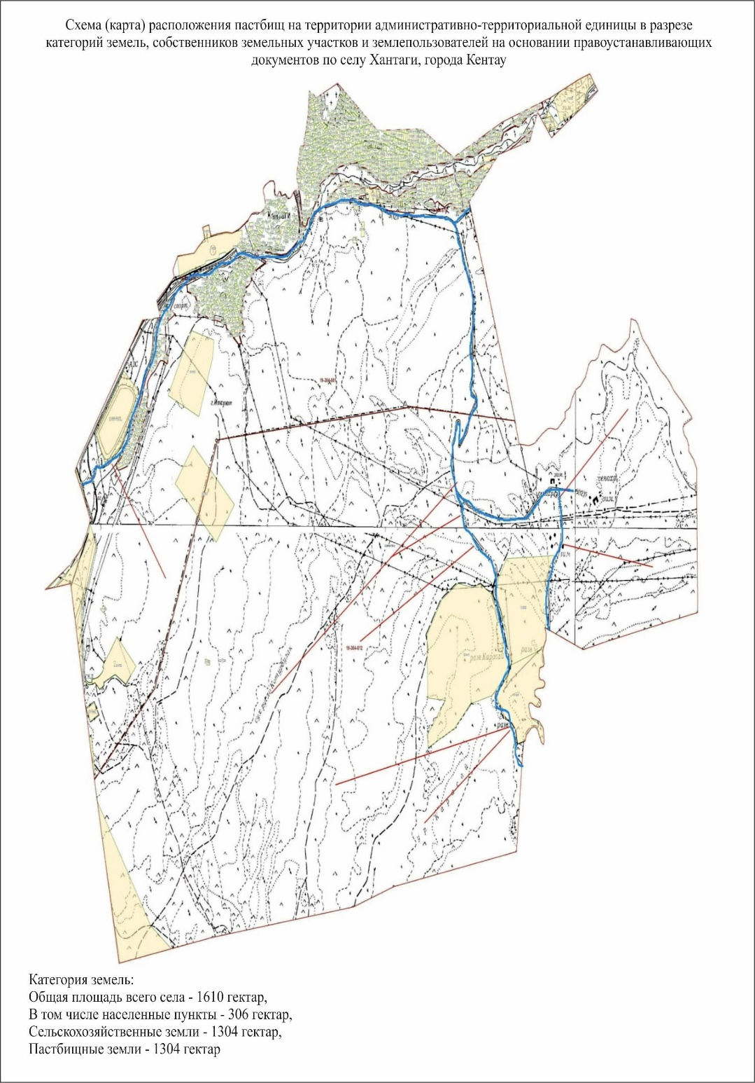

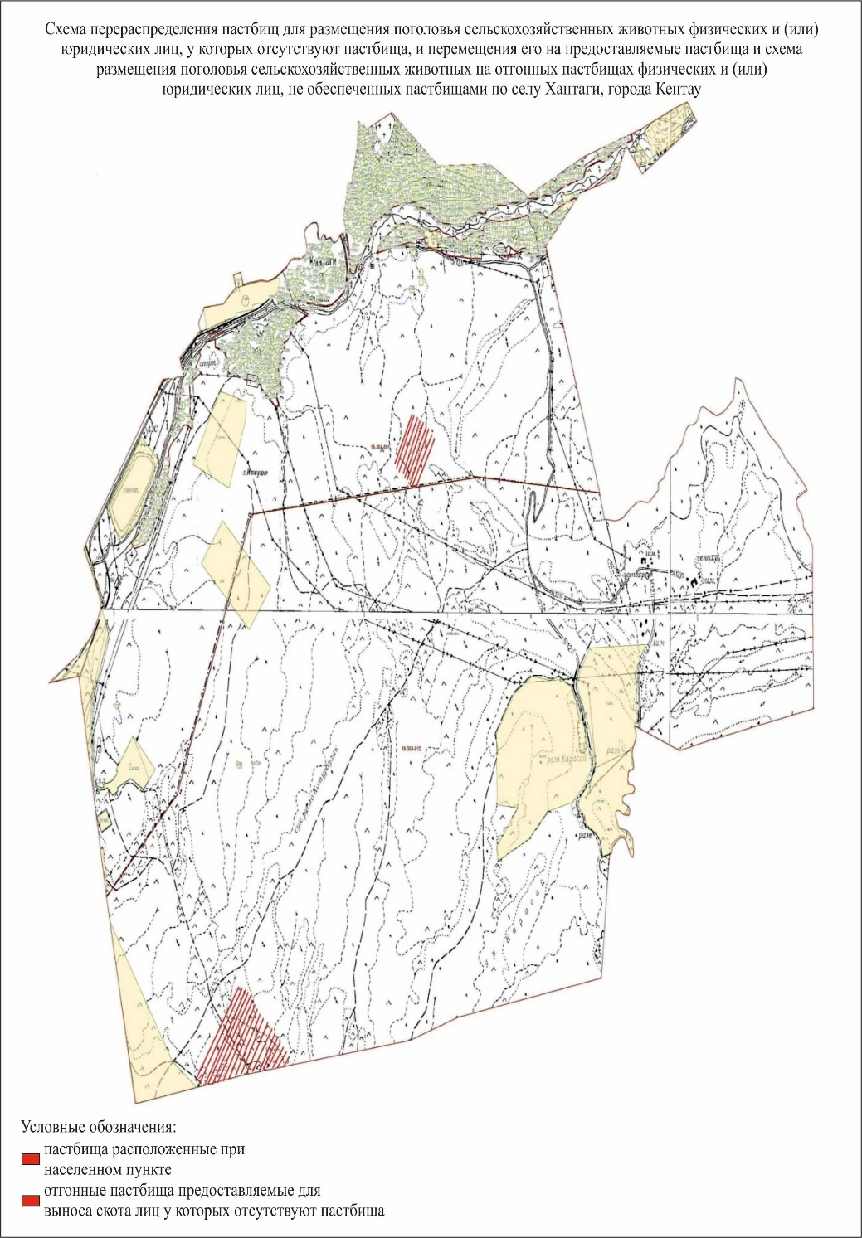

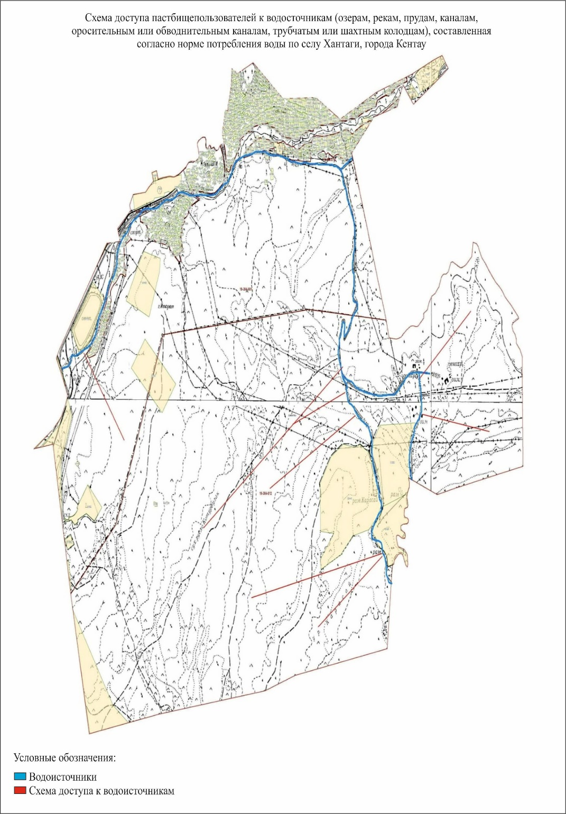

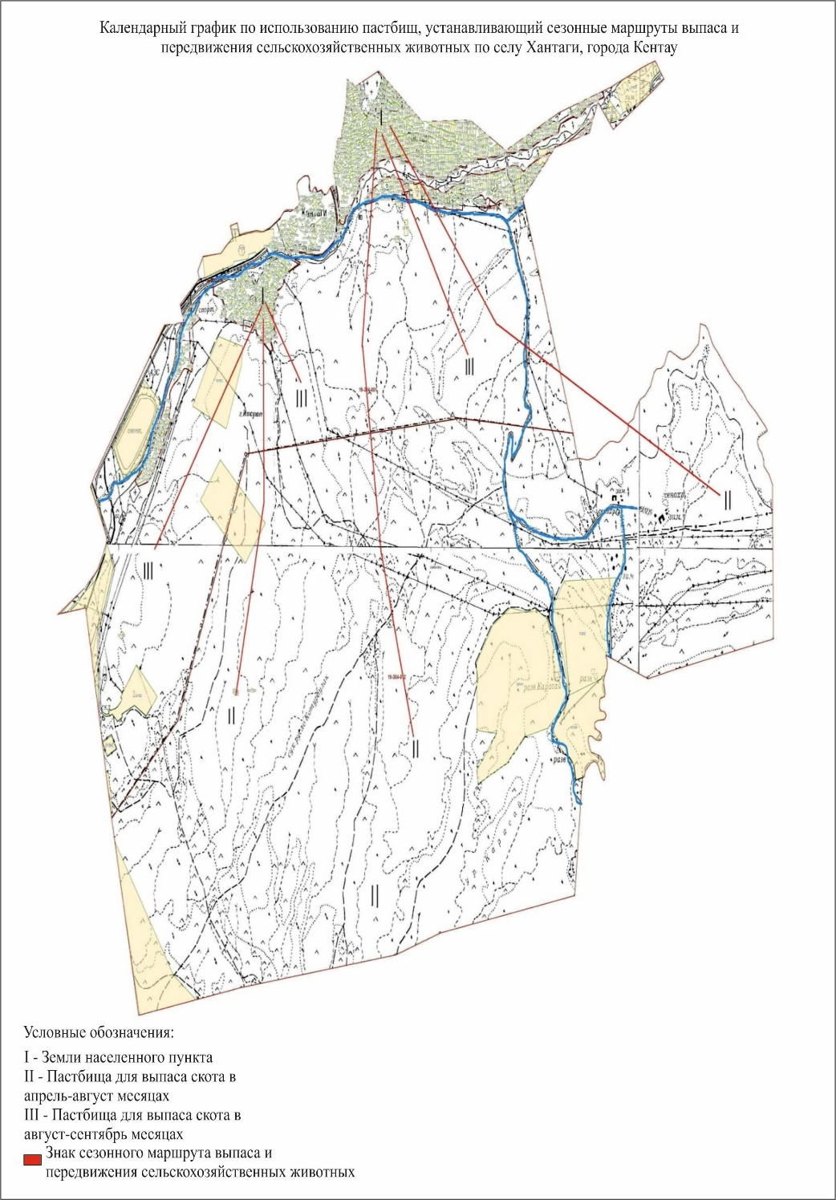

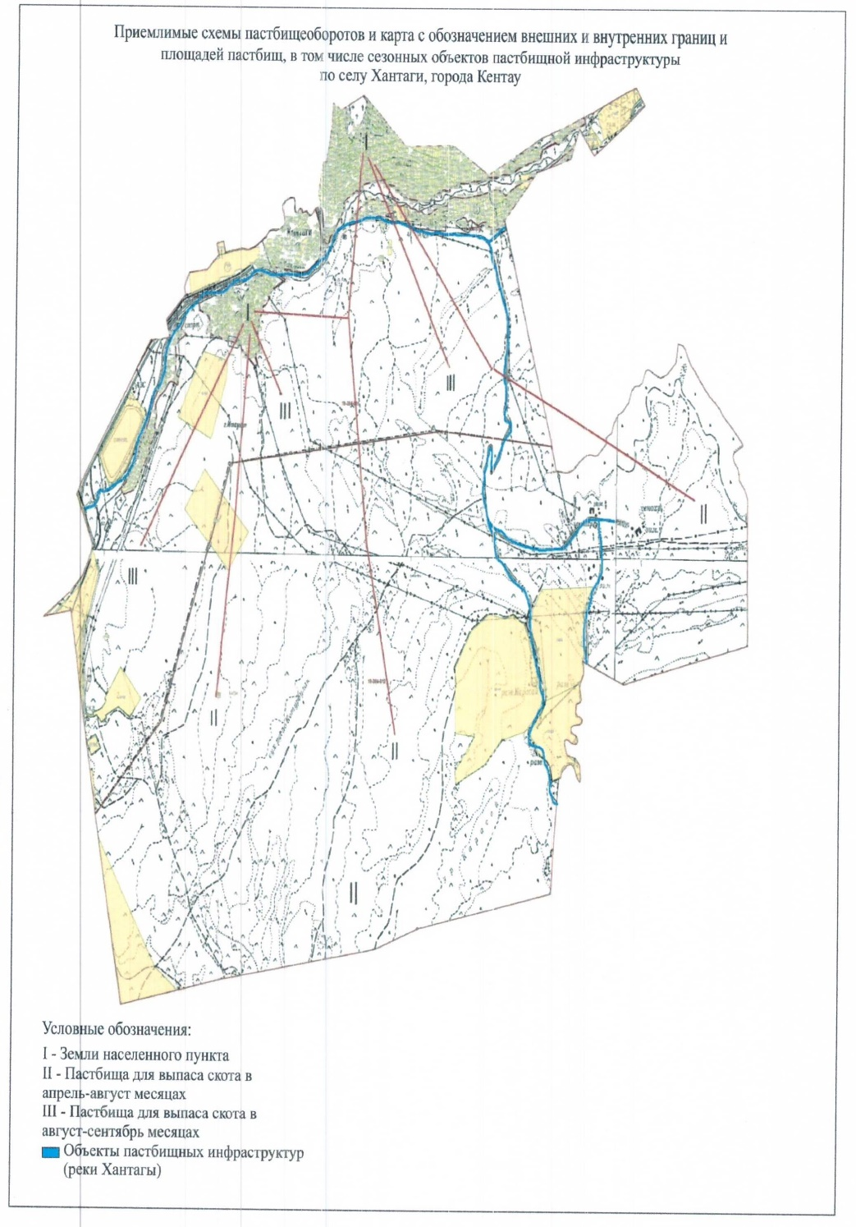

3. Село Ащысай.
Центр – село Ащысай
Количество населения-2176 человека.
Общая площадь села – 8402 гектар.
В том числе:
пастбищная земля-8109 гектар.
Данные о количестве поголовья скота сельскохозяйственных животных по населенным пунктам:
№  п/п | Населенные пункты | Верблюд | Лощадь | Крупнорогатый скот | Мелкорогатый скот
1 | Ачисай | - | 160 | 740 | 10836
 | Всего | - | 160 | 740 | 10836

Данные о ветеринарно-санитарных учреждениях:
№  п/п | Населенные пункты | Ветеринарные стации | Купка мелкорогатого скота | Пункт искусственного осеменения | Биотермические котловины
1 | Ачисай | 1 | 1 | 1 | -
 | Всего | 1 | 1 | 1 | -

График календаря использования пастбищ для распределения сельскохозяйственных животных и сезонных маршрутов распространения. Продолжительность пастбищного периода следующая:
№  п/п | Форма выпуска, срок перегона скота в горной зоне | Срок возврата скота в горной зоне выпуска | Примечание
1 | Апрель - май | Август - сентябрь

График потребности в пастбище скота сельскохозяйственных животных:
№  п/п | Населенные пункты | Общая площадь пастбищ в населенных пунктах, гектар | Поголовья скота и требуемая площадь пастбищных земель, гектар
 |  |  | Лощадь | Норма, гектар | Необходимые пастбища, гектар | Крупнорогатый скот
1 | 2 | 3 | 4 | 5 | 6 | 7
1 | Ачисай | 8109 | 138 | 9,0 | 1242 | 666
3 | Всего | 8109 | 138 | 9,0 | 1242 | 666

Норма, гектар | Необходимые пастбища, гектар | Мелкорогатый скот | Норма, гектар | Необходимые пастбища, гектар | Общая площадь необходимых пастбищ, гектар | Разница между общей пастбищей и необходимой пастбищ в населенных пунктах, (-,+)
8 | 9 | 10 | 11 | 12 | 13 | 14
8,0 | 5328 | 9328 | 2,5 | 23320 | 21781 | 13672
8,0 | 5328 | 9328 | 2,5 | 23320 | 21781 | 13672

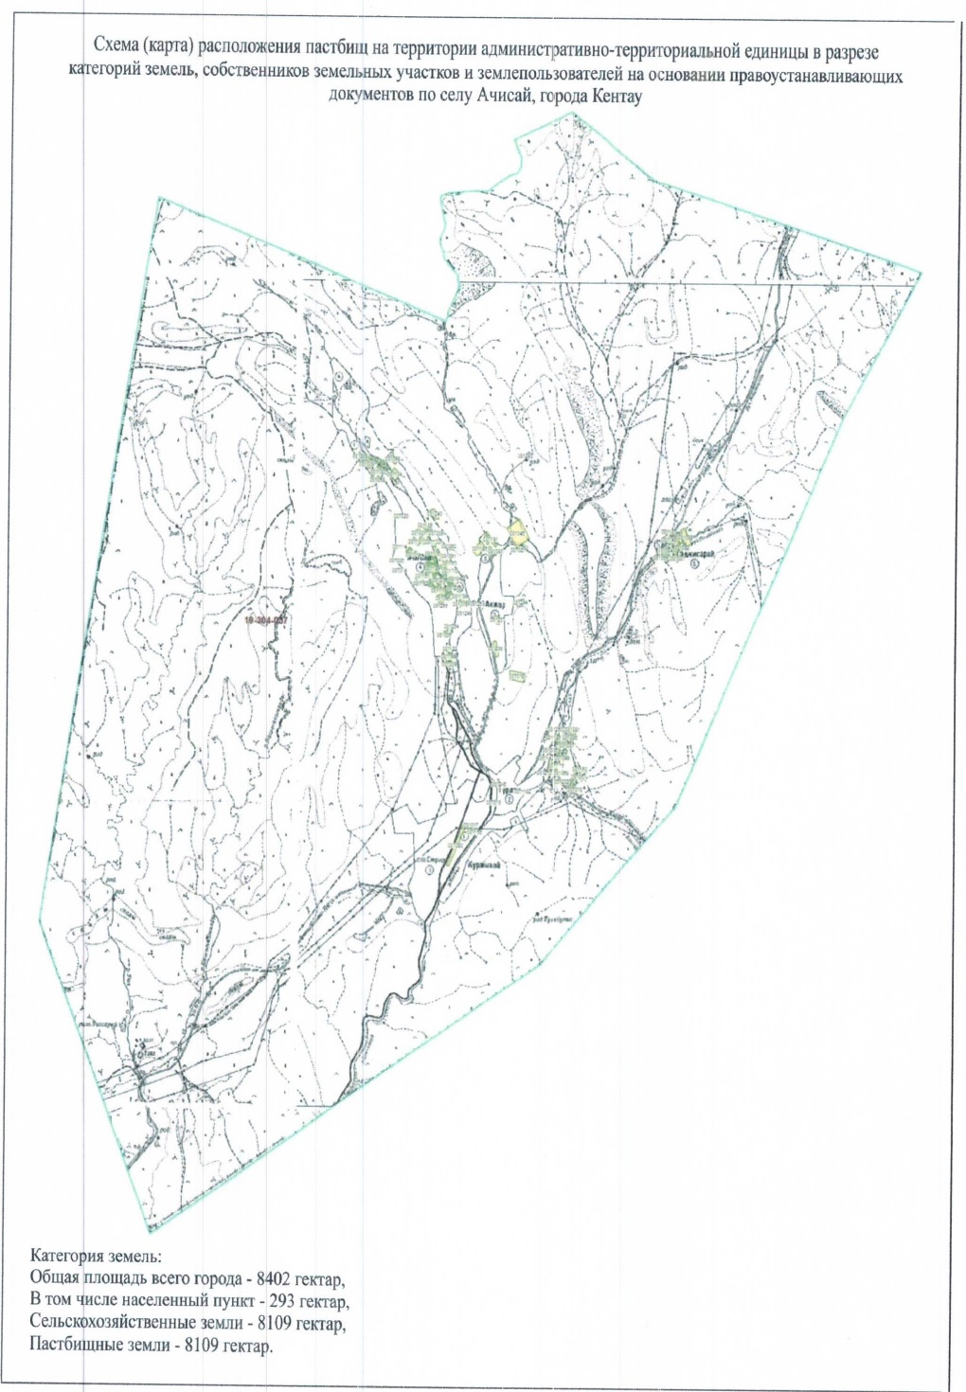

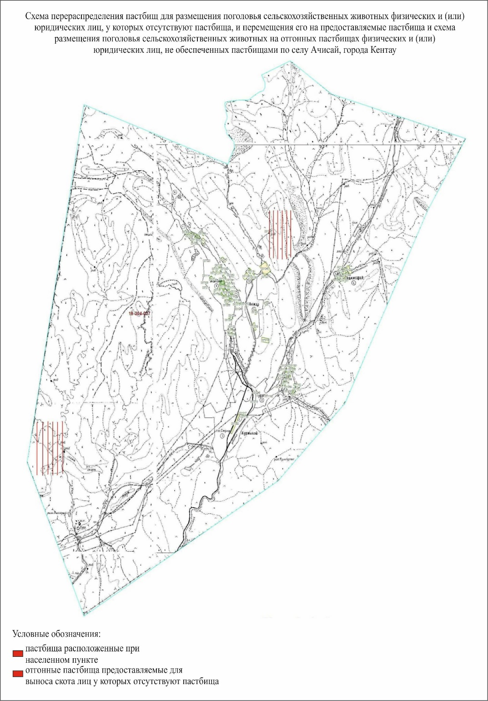

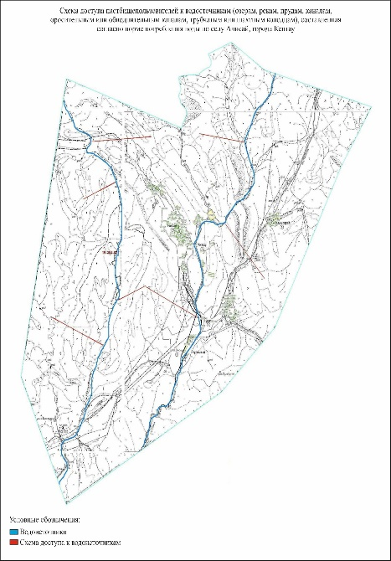

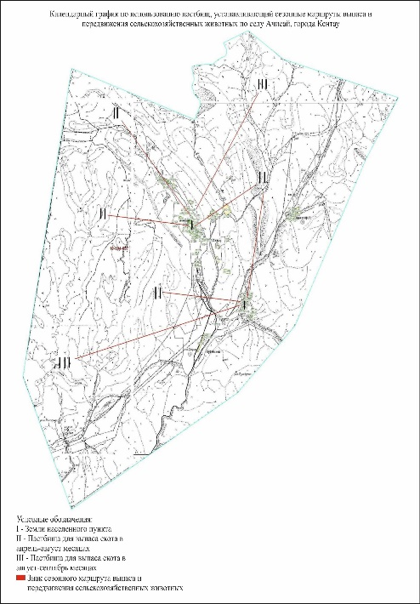

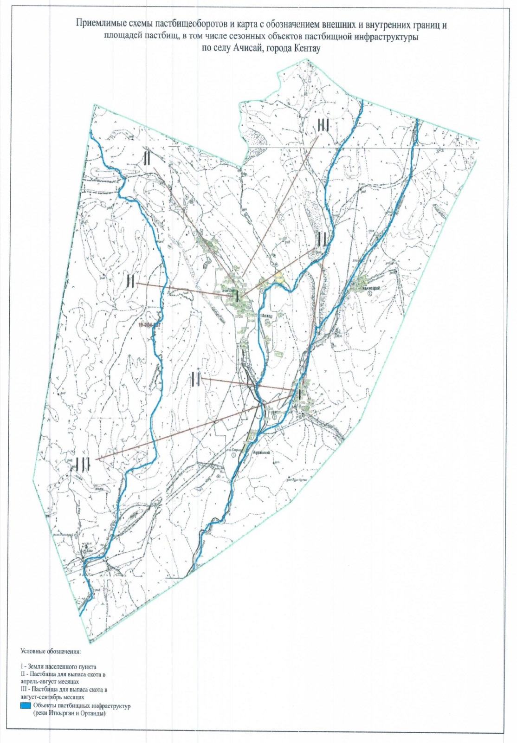

4. Село Карнак.
Ценр – село Карнак
Населенные пункты – Кушата и Шаштобе.
Количество населения-11703 человек
Общая площадь села – 42571 гектар.
В том числе:
сельскохозяйственные земли-40600 гектар;
общие пахотные земли-4216гектар;
орошаемые земли-2300гектар;
многолетние насаждения-716 гектар;
пастбищные земли-35092 гектар;
сенокосные земли-576 гектар.
Данные о количестве поголовья скота сельскохозяйственных животных по населенным пунктам.
№  п/п | Населенные  пункты | Верблюд | Лощадь | Крупнорогатый скот | Мелкорогатый скот
1 | Карнак | - | 250 | 3878 | 14034
2 | Кушата | - | 57 | 911 | 614
3 | Шаштобе | - | 44 | 984 | 1311
 | Всего: | - | 351 | 5773 | 15959

Данные о ветеринарно-санитарных учреждениях:
№  п/п | Населенные пункты | Ветеринарные стации | Купка мелкорогатого скота | Пункт искусственного осеменения | Биотермические котлованы
1 | Карнак | 1 | 1 | 1 | 1
2 | Кушата | - | - | -
3 | Шаштобе | - | - | - | -
 | Всего | 1 | 1 | 1 | 1

График календаря использования пастбищ для распределения сельскохозяйственных животных и сезонных маршрутов распространения. Продолжительность пастбищного периода следующая:
№  п/п | Форма выпуска, срок перегона скота в горной зоне | Срок возврата скота в горной зоне выпуска | Примечание
1 | Апрель - май | Август - сентябрь

График потребности в пастбище скота сельскохозяйственных животных:
№  п/п | Населенные пункты | Общая площадь пастбищ в населенных пунктах, гектар | Поголовья скота и требуемая площадь пастбищных земель, гектар
 |  |  | Лощадь | Норма, гектар | Необходимые пастбища, гектар | Крупнорогатый скот
1 | 2 | 3 | 4 | 5 | 6 | 7
1 | Карнак | 21481 | 220 | 9 | 1980 | 3398
2 | Кушата | 5505 | 57 | 9 | 513 | 911
3 | Шаштобе | 8106 | 44 | 9 | 396 | 984
 | Всего: | 35092 | 321 | 9,0 | 2889 | 5293

Норма, гектар | Необходимые пастбища, гектар | Мелкорогатый скот | Норма, гектар | Необходимые пастбища, гектар | Общая площадь необходимых пастбищ, гектар | Разница между общей пастбищей и необходимой пастбищ в населенных пунктах, (-,+)
8 | 9 | 10 | 11 | 12 | 13 | 14
8 | 27184 | 13049 | 2,5 | 32622 | 40305 | 3975
8 | 7288 | 614 | 2,5 | 1535 | 3831 | 1400
8 | 7872 | 1311 | 2,5 | 3277,5 | 3439 | 1600
8,0 | 42344 | 14974 | 2,5 | 37435 | 47576 | 6975

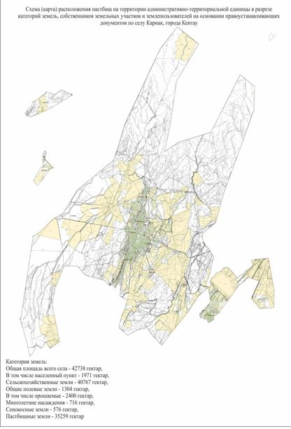

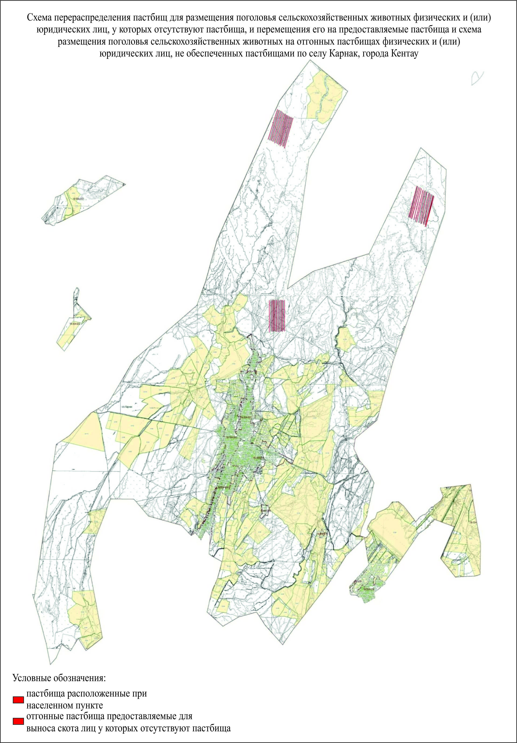

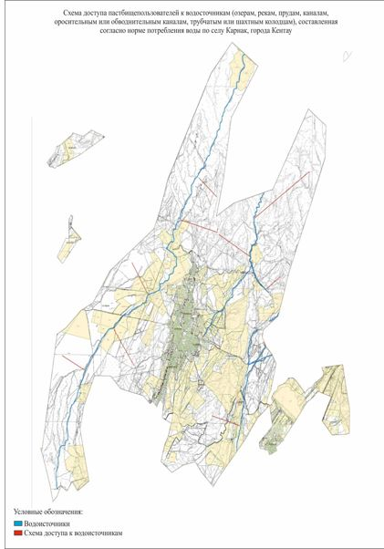

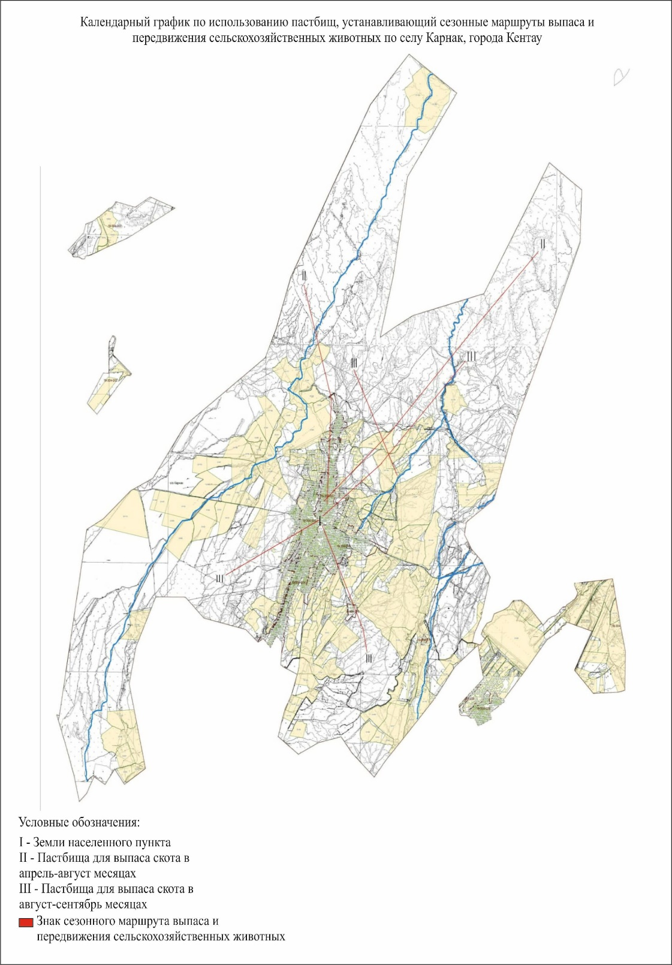

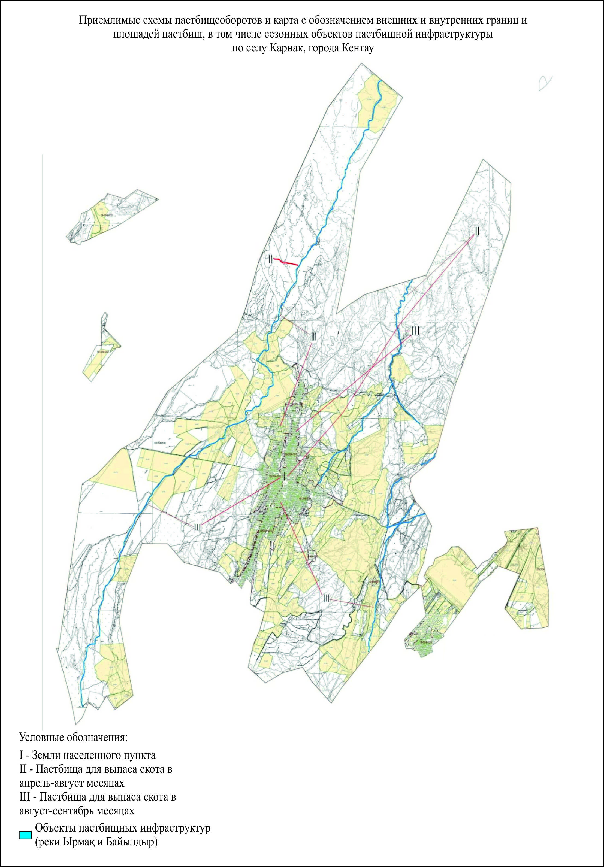

© 2012. РГП на ПХВ «Институт законодательства и правовой информации Республики Казахстан» Министерства юстиции Республики Казахстан

